

STAGES POUR LES JEUNES*

Tutoriel sur les formules et les fonctions dans excel

Ce document explique en détail l’utilisation des formules et des fonctions dans Microsoft Excel2003 (quoi que les changements de version n’affectent pas le fonctionnement des formules).

Type de document (Formation), Connaissances préalables (utilisation de base d’Excel), Date de création (2010), Logiciel(s) utilisé(s) (Excel2003)

**Table des matières**

Syntaxe des fonctions 2

Formules simples 3

Insérer d’autres formules 8

Référence relative / absolue 9

Fonctions de date et d’heure 10

Fonctions logiques 10

Fonctions de recherche et de référence 10

Fonctions mathématiques et trigonométriques 11

Fonctions statistiques 11

Fonctions de texte 12

Syntaxe des fonctions

=FONCTION(argument*1*;argument*2*;…argument*n*)

FONCTION est le nom de la fonction et indique à Excel quelle est l’opération à effectuer. Afin qu'Excel reconnaisse que nous allons écrire une fonction, nous devons toujours utiliser le = au début.

argument*1*;argument*2*;…argument*n* sont les valeurs que la fonction va utiliser. Vous pouvez soit utiliser une liste de cellules ou écrire les valeurs en chiffre ou en texte. Pour utiliser une liste de cellules ou une seule cellule, il faut faire référence à une autre cellule. On utilise le nom de la cellule à laquelle nous voulons faire référence

Exemple :B4



« : » Produit une référence à toutes les cellules comprises entre les cellules de références

Exemple :

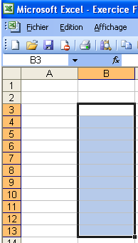

Pour faire référence aux cellules comprises dans la sélection, on utilise la première cellule, ensuite les : et finalement la dernière cellule.

B3:B13

« ; » Opérateur d’union qui combine plusieurs références.

Exemple : Pour combiner les différentes sélection**s**, on utilise le ; entre les listes de cellules.

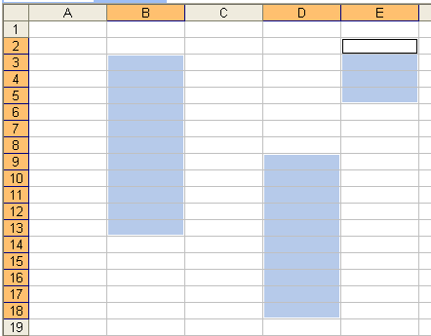

B3:B13;D9:D18;E2:E5

**Note** : On peut penser au « : » comme si c’était un « à » et au « ; » comme si c’était un

« et », par exemple B3 à B13 et D9 à D18 et E2 à E5 – B3 :B13;D9 :D18;E2 :E5

Formules simples

ADDITION

1. Pour additionner, utilisez le symbole **+**

Par exemple, inscrivez =5+5 dans la cellule B2 et appuyer sur ENTER.

La réponse s'inscrira dans la cellule, mais le texte restera =5+5

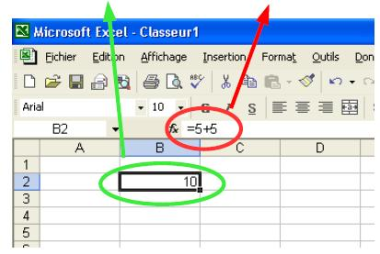

1. Pour additionner deux cellules ensemble, par exemple la cellule B2 et B3 :

inscrivez =B2+B3.

Pour se faire, vous pouvez écrire manuellement le numéro ou tout simplement cliquer sur les cellules.

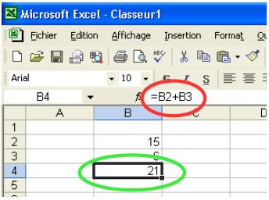

1. Pour additionner une série de cellules :
   1. Sélectionnez les cellules de données source et continuez jusqu’à ce que la dernière cellule sélectionnée soit votre cellule de destination.



* 1. Cliquez sur le bouton

Il existe aussi une **autre méthode** à utiliser si votre cellule de destination se situe dans une autre colonne.

1. Inscrivez =SOMME
2. Sélectionnez toutes les cellules à additionner.
3. Appuyer sur *ENTER.*

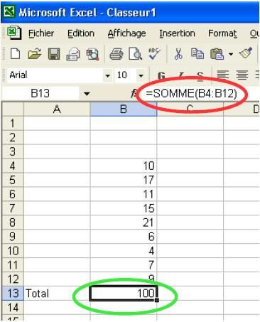

SOUSTRACTION

1. Pour soustraire, utilisez le symbole -

Par exemple, inscrivez =10-5 et appuyer sur *ENTER.*

1. Pour soustraire deux cellules ensemble, inscrivez =B3-B4
2. Pour soustraire deux séries de cellules :
3. Inscrivez =SOMME
4. Sélectionnez toutes les cellules de la première série.
5. Continuez en inscrivant –SOMME
6. Sélectionnez toutes les cellules de la deuxième série.
7. Appuyez sur *ENTER.*

Voici un exemple :

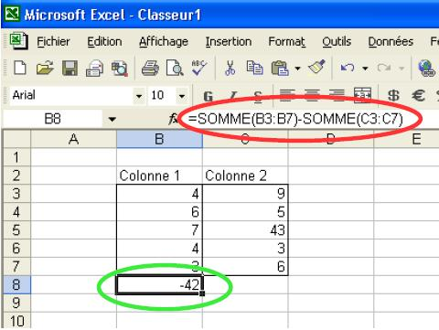

MULTIPLICATION

Pour multiplier, utilisez le symbole *

DIVISION

Pour diviser, utilisez le symbole /

Vous pouvez ainsi appliquer les notions précédentes pour créer vos formules.

EXPOSANTS

1. Pour ajouter un exposant, il faut utiliser le symbole ^

Par exemple, inscrivez =5^2 et appuyer sur *ENTER.*

1. Pour ajouter un exposant à une série de cellules :
   1. Inscrivez =SOMME
   2. Sélectionner toutes les cellules de la série
   3. Inscrivez ^2
   4. Appuyez sur *ENTER*

RACINE CARRÉE

1. Pour trouver la racine carrée, inscrivez =RACINE
2. Par exemple, pour la racine carrée de 9, inscrivez =RACINE(9) et appuyez sur *ENTER.*
3. Pour trouver la racine carrée d'une série de cellules :
   1. Inscrivez =RACINE(SOMME(*sélectionnez ici toutes les cellules à additionner*))
   2. Appuyez sur *ENTER.*

Insérer d’autres formules

*Microsoft Excel* contient de nombreuses formules pouvant être sélectionnées à partir d’un menu. Ces formules sont classées par **catégories**. Vous pouvez visualiser ces catégories en allant dans ***Insertion / Fonction*** .

Pour insérer une formule dans une cellule, par exemple une moyenne :

1. Sélectionnez la cellule de destination.
2. Cliquez sur .



1. Déroulez le menu de formules (voir figure).

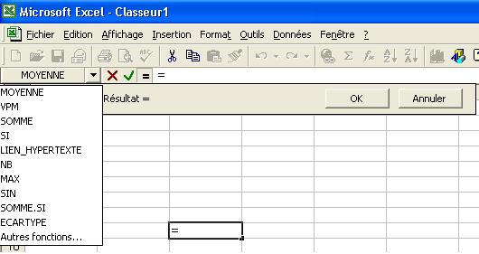

1. Cliquez sur *Moyenne* (si elle n’y figure pas, cliquez sur autres fonctions et recherchez-la dans la catégorie *Statistique*). La boîte de données de la figure suivante s’affichera. Il s’agit maintenant d’indiquer les données sources.
2. Cliquez sur le bouton de sélection de données du Nombre 1.

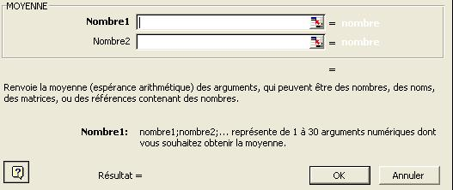

1. Sélectionnez les cellules de données source.
2. Appuyez sur *Enter* deux fois.

**Note** : Lorsque vous copiez une formule, les cellules de référence vont changer.

Référence relative / absolue

La référence relative c’est celle que vous utilisez jusqu'ici, elle s'écrit A1 par exemple. Elle est relative à la position de la formule, lorsque vous effectuez la recopie d'une cellule, contenant une formule se référant à une cellule relative la référence à cette cellule s'incrémente, par exemple : la formule "=A1+B1" devient "=A2+B2" si vous la recopiez vers le bas ou "=C1+D1" si vous la recopiez dans une cellule 2 colonnes à droite.

Une référence absolue est une référence indiquant l'adresse exacte. Pour obtenir une référence absolue, il suffit dans Excel d'ajouter le signe $ dans la référence. Ainsi en recopiant la cellule, celle-ci ne sera pas incrémentée et la formule se référera toujours à la même adresse. Pour mettre ce $, vous pouvez l'ajouter vous-même en le tapant ou utiliser la touche **F4**, comme dans le tableau suivant, avec l'exemple A1[1] :

| **Nombre d'appuie sur la touche F4** | **Résultat** | **Après recopie vers la droite** | **Après recopie vers le bas** |
| --- | --- | --- | --- |
| 1 | $A$1 | $A$1 | $A$1 |
| 2 | A$1 | B$1 | A$1 |
| 3 | $A1 | $A1 | $A2 |
| 4 | A1 | B1 | A2 |

**Fonctions de date et d’heure**[2]

|  |  |
| --- | --- |
| Fonction | Description |
| DATE(date) | Renvoie le numéro de série d’une date précise. |
| JOUR(date) | Convertit un numéro de série en jour du mois. |
| JOURS360(date) | Calcule le nombre de jours qui séparent deux dates sur la base d’une année de 360 jours. |
| HEURE(heure) | Convertit un numéro de série en heure. |
| MINUTE(heure) | Convertit un numéro de série en minute. |
| MOIS(date) | Convertit un numéro de série en mois. |
| SECONDE(heure) | Convertit un numéro de série en seconde. |
| AUJOURDHUI( ) | Renvoie le numéro de série de la date du jour. |
| ANNEE(date) | Convertit un numéro de série en année. |

Fonctions logiques[3]

|  |  |
| --- | --- |
| Fonction | Description |
| ET( ) | Renvoie VRAI si tous ses arguments sont VRAI. |
| FAUX( ) | Renvoie la valeur logique FAUX. |
| SI(condition;valeur1; valeur2 ) | Vérifie si la *condition* est vraie. Si oui, inscrit *valeur1*, si c’est faux inscrit *valeur2*. |
| NON( ) | Inverse la logique de cet argument. |
| OU( ) | Renvoie VRAI si un des arguments est VRAI. |
| VRAI( ) | Renvoie la valeur logique VRAI. |

Fonctions de recherche et de référence[4]

|  |  |
| --- | --- |
| Fonction | Description |
| RECHERCHE() | RECHERCHE(*valeur_cherchée*;*vecteur_recherche;vecteur_résultat*)  Recherche des valeurs dans un vecteur ou une matrice.  *(voir Exercice de fonctions de recherche pour explications)* |

Fonctions mathématiques et trigonométriques[5]

|  |  |
| --- | --- |
| Fonction | Description |
| ABS( ) | Renvoie la valeur absolue d’un nombre. |
| ENT( ) | Arrondit un nombre à l’entier immédiatement inférieur. |
| PRODUIT( ) | Multiplie ses arguments. |
| QUOTIENT( ) | Renvoie la partie entière du résultat d’une division. |
| ALEA( ) | Renvoie un nombre aléatoire compris entre 0 et 1. |
| ROMAIN( ) | Convertit des chiffres arabes en chiffres romains, sous forme de texte. |
| ARRONDI(nombre:n) | Arrondit un nombre au nombre (n) de décimale. |
| RACINE( ) | Renvoie la racine carrée d’un nombre. |
| SOMME( ) | Calcule la somme de ses arguments. |

Fonctions statistiques[6]

|  |  |
| --- | --- |
| Fonction | Description |
| MOYENNE( ) | Renvoie la moyenne de ses arguments. |
| NB( ) | Détermine les nombres compris dans la liste des arguments. |
| NBVAL( ) | Détermine le nombre de valeurs comprises dans la liste des arguments. |
| MAX( ) | Renvoie la valeur maximale contenue dans une liste d’arguments. |
| MEDIANE( ) | Renvoie la valeur médiane des nombres donnés. |
| MIN( ) | Renvoie la valeur minimale contenue dans une liste d’arguments. |
| QUARTILE( ) | Renvoie le quartile d’une série de données. |

Fonctions de texte[7]

|  |  |
| --- | --- |
| Fonction | Description |
| CONCATENER( )  Ou & | Assemble plusieurs éléments textuels de façon à n’en former qu’un seul.  Par exemple : Dans la cellule A5 il y a : Mer  Et dans la cellule A6 il y a : veille  Si j’écrit la formule =A5&A6 dans la cellule C7  Je vais voir dans la cellule C7 : Merveille |
| EXACT( ) | Vérifie si deux valeurs de texte sont identiques. |
| MINUSCULE( ) | Convertit le texte en minuscules. |
| MAJUSCULE( ) | Convertit le texte en majuscules. |

1. http://www.cathyastuce.com/excel/form_ref.php
2. Tableau tiré du site web : <http://office.microsoft.com/fr-fr/excel/HP100791861036.aspx> . Visitez le site pour encore plus de fonctions.
3. Idem
4. Idem
5. Tableau tiré du site web : <http://office.microsoft.com/fr-fr/excel/HP100791861036.aspx> . Visitez le site pour encore plus de fonctions.
6. Idem
7. Tableau tiré du site web : <http://office.microsoft.com/fr-fr/excel/HP100791861036.aspx> . Visitez le site pour encore plus de fonctions.